HƯỚNG DẪN CHẤM KT HKI
MÔN LÝ KHỐI 10 NĂM HỌC: 2013 - 2014
I. LÝ THUYẾT (5Đ).
1. Cấu tạo nguyên tử. Thuyết Electron. (2đ):
- Cấu tạo nguyên tử: Nguyên tử gồm hạt nhân mang điện dương ở giữa và các electron (e) mang điện âm chuyển động xung quanh. Hạt nhân gồm các nơtron (n) không mang điện và các prôton (p) mang điện dương.
(0,5đ)
Điện tích electron q_{e} = −1,6.10⁻¹⁹C.
Điện tích prôton q_{p} = 1,6.10⁻¹⁹C. (0,25đ)
Bình thường tống số prôton và tổng số electron của nguyên tử bằng nhau nên bình thương nguyên tử trung hoà về điện. (0,25đ)
- Điện tích nguyên tố: điện tích prôton và điện tích electron là những điện tích nhỏ nhất tồn tại bền vững trong tự nhiên, vì vậy giá trị 1,6.10⁻¹⁹C được gọi là điện tích nguyên tố, ký hiệu là e. (0,25đ)
* Thuyết electron.
Thuyết dựa vào sự cư trú và di chuyển của các electron để giải thích các hiện tượng điện và các tính chất điện của các vật gọi là thuyết electron, gồm các điểm chính: (0,25đ)
- Electron có thể rời khỏi nguyên tử để di chuyển từ nơi này đến nơi khác.
- Nguyên tử mất electron trở thành ion dương Nguyên tử nhận thêm electron trở thành ion âm. (0,25đ)
- Một vật nhiễm điện âm khi số electron mà nó chứa lớn hơn số prôton. Nếu số electron ít hơn số prôton thì vật nhiễm điện dương. (0,25đ)
2. Nêu nội dung các định luật Faraday. (1,5đ)
+ Định luật 1. (0,25đ) – Công thức (0,25đ)
+ Định luật 2. (0,25đ) – Công thức (0,25đ) – F = 96.500 C/mol (0,25đ)
+ Công thức chung. (0,25đ)
3. Khi nào thì chất khí trở thành dẫn điện? Bản chất dòng điện trong chất khí là gì? (1,5đ)
+ Chất khí trở nên dẫn điện khi được đốt nóng bởi nguồn nhiệt (lửa, tia tử ngoại…), làm xuất hiện các hạt tải điện ion⁺, ion⁻ và electron tự do trong chất khí. Khi đó ta nói chất khí được ion hoá, các nguồn nhiệt được gọi là các tác nhân ion hoá. (1đ)
+ Dòng điện trong chất khí là dòng chuyển dời có hướng của các ion dương theo chiều điện trường và các ion âm, các electron ngược chiều điện trường. Các hạt tải điện này do chất khí bị ion hoá sinh ra. (0,5đ)
II. BÀI TẬP (5Đ).
Bài 1 (1,5đ)
a) 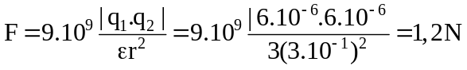 0,5đ
b) M nằm trên đoạn thẳng nối q₁ và q₂ ( r₁ = AM; r₂ = BM )
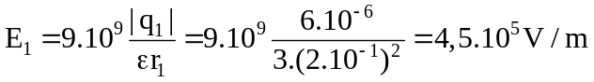 0,25đ
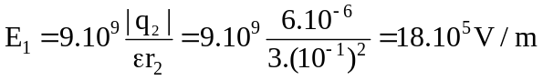 0,25đ
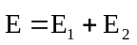.
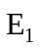 ngược hướng 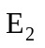 0,25đ
⇒ E = E₂ − E₁ = 18.10⁵ − 4,5.10⁵ = 13,5.10⁵ V/m 0,25đ
Bài 2 (3,5đ)
a) 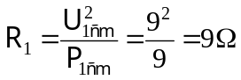 0,25đ
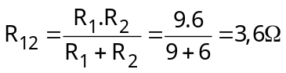 0,25đ
R_{N} = R₁₂ + R₃ = 3,6 + 4,4 = 8Ω 0,25đ
E_{b} = E₁ + E₂ = 9 + 6 = 15V 0,25đ
r_{b} = r₁ + r₂ = 1 + 1 = 2Ω 0,25đ
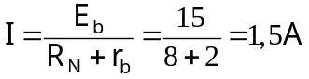 0,25đ
b) U₁ = U₂ = U₁₂ = R₁₂.I = 3,6.1,5 = 5,4V 0,25đ
U₁ < U_{1đm} : đèn sáng mờ 0,25đ
c) 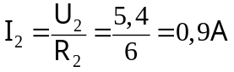 0,25đ
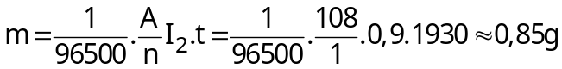 0,25đ
--- Hết ---

* Sai hoặc thiếu 1 đơn vị trừ 0,25đ. Tối đa trừ 0,5đ.

